Об утверждении Плана по управлению пастбищами и их использованию по Курмангазинскому району на 2018-2019 годы
Решение Курмангазинского районного маслихата Атырауской области от 26 января 2018 года № 258-VI. Зарегистрировано Департаментом юстиции Атырауской области 14 февраля 2018 года № 4054
В соответствии с Законами Республики Казахстан от 23 января 2001 года "О местном государственном управлении и самоуправлении в Республике Казахстан" и от 20 февраля 2017 года "О пастбищах" районный маслихат РЕШИЛ:
1. Утвердить План по управлению пастбищами и их использованию по Курмангазинскому району на 2018-2019 годы согласно приложению к настоящему решению.
2. Контроль за исполнением настоящего решения возложить на постоянную комиссию (председатель Р. Султанияев) районного маслихата по вопросам экономики, налоговой и бюджетной политики.
3. Настоящее решение вступает в силу со дня государственной регистрации в органах юстиции, вводится в действие по истечении десяти календарных дней после дня его первого официального опубликования.
Исполняющий обязанности председателя  внеочередной ХХІV сессии районного маслихата,  секретарь районного маслихата | Б. Жугинисов
Утвержден решением
районного маслихата
от 26 января 2018 года
№ 258-VI
Приложение к решению
районного маслихата
от 26 января 2018 года
№ 258-VI
План по управлению пастбищами и их использованию по Курмангазинскому району на 2018-2019 годы
Настоящий План по управлению пастбищами и их использованию по Курмангазинскому району на 2018-2019 годы (далее – План) разработан в соответствии с Законами Республики Казахстан от 20 февраля 2017 года "О пастбищах", от 23 января 2001 года "О местном государственном управлении и самоуправлении в Республике Казахстан", приказом Заместителя Премьер-Министра Республики Казахстан - Министра сельского хозяйства Республики Казахстан от 24 апреля 2017 года № 173 "Об утверждении Правил рационального использования пастбищ" (зарегистрирован в реестре государственной регистрации нормативных правовых актов № 15090), приказом Министра сельского хозяйства Республики Казахстан от 14 апреля 2015 года № 3-3/332 "Об утверждении предельно допустимой нормы нагрузки на общую площадь пастбищ" (зарегистрирован в реестре государственной регистрации нормативных правовых актов № 11064).
План принимается в целях рационального использования пастбищ, устойчивого обеспечения потребности в кормах и предотвращения процессов деградации пастбищ.
План содержит:
1) схему (карту) расположения пастбищ на территории административно-территориальной единицы в разрезе категорий земель, собственников земельных участков и землепользователей на основании правоустанавливающих документов, согласно приложению 1 к настоящему Плану;
2) приемлемые схемы пастбищеоборотов, согласно приложению 2 к настоящему Плану;
3) карту с обозначением внешних и внутренних границ и площадей пастбищ, в том числе сезонных, объектов пастбищной инфраструктуры, согласно приложению 3 к настоящему Плану;
4) схему доступа пастбищепользователей к водоисточникам (озерам, рекам, прудам, копаням, оросительным или обводнительным каналам, трубчатым или шахтным колодцам), составленную согласно норме потребления воды, согласно приложению 4 к настоящему Плану;
5) схему перераспределения пастбищ для размещения поголовья сельскохозяйственных животных физических и (или) юридических лиц, у которых отсутствуют пастбища, и перемещения его на предоставляемые пастбища, согласно приложению 5 к настоящему Плану;
6) схему размещения поголовья сельскохозяйственных животных на отгонных пастбищах физических и (или) юридических лиц, не обеспеченных пастбищами, расположенными в сельских округах, согласно приложению 6 к настоящему Плану;
7) календарный график по использованию пастбищ, устанавливающий сезонные маршруты выпаса и передвижения сельскохозяйственных животных, согласно приложению 7 к настоящему Плану;
8) иные требования, необходимые для рационального использования пастбищ на соответствующей административно-территориальной единице.
План принят с учетом сведений о состоянии геоботанического обследования пастбищ, сведений о ветеринарно-санитарных объектах, данных о численности поголовья сельскохозяйственных животных с указанием их владельцев – пастбищепользователей, физических и (или) юридических лиц, данных о количестве гуртов, отар, табунов, сформированных по видам и половозрастным группам сельскохозяйственных животных, сведений о формировании поголовья сельскохозяйственных животных для выпаса на отгонных пастбищах, особенностей выпаса сельскохозяйственных животных на культурных и аридных пастбищах, сведений о сервитутах для прогона скота и иных данных, предоставленных государственными органами, физическими и (или) юридическими лицами.
По административно-территориальному делению в районе имеются 19 сельских округов, 49 сельских населенных пункта.
Общая площадь территории Курмангазинского района 2 086 066 га, из них пастбищные земли – 1 795,1 га.
По категориям земли подразделяются на:
земли сельскохозяйственного назначения – 618 072 га;
земли населенных пунктов – 270 686 га;
земли промышленности, транспорта, связи, для нужд космической деятельности, обороны, национальной безопасности и иного несельскохозяйственного назначения – 463 649 га;
земли особо охраняемых природных территорий, земли оздоровительного, рекреационного и историко-культурного назначения – 45 000 га;
земли лесного фонда – 17 595 га
земли запаса – 671 064 га.
Рельеф территории представляет собой пересеченную реками низменную равнину, почва суглинистая, песчаная. Климат резко континентальный, крайне засушливый, с жарким летом и умеренно холодной зимой.
Растительный покров района разнообразный, включает примерно 80 видов. Самые распространенные из них астроцветные травы.
Толщина плодородной почвы 5-7 см.
В настоящее время по району по всем категориям хозяйств имеются (на 1 января 2018 года) 53 826 голов крупного рогатого скота, 178 785 голов мелкого рогатого скота (овец, коз), 21 375 лошадей, 4 919 верблюдов и 3 216 птиц.
Для обеспечения сельскохозяйственных животных по Курмангазинскому району имеются всего 513 338 га пастбищных угодий. В черте населенного пункта числится 252 945 га пастбищ, в землях запаса имеются 603 872 га пастбищных угодий.
В некоторых сельских округах в связи с ростом поголовья скота ощущается недостаток 905 633 га пастбищных угодий, также крестьянским хозяйствам и личным подворьям необходимо дополнительно 215 217 га пастбищных угодий.
Приложение 1
к Плану по управлению
пастбищами и их использованию
по Курмангазинскому району
на 2018-2019 годы
Схема (карта) расположения пастбищ на территории административно-территориальной единицы в разрезе категорий земель, собственников земельных участков и землепользователей на основании правоустанавливающих документов

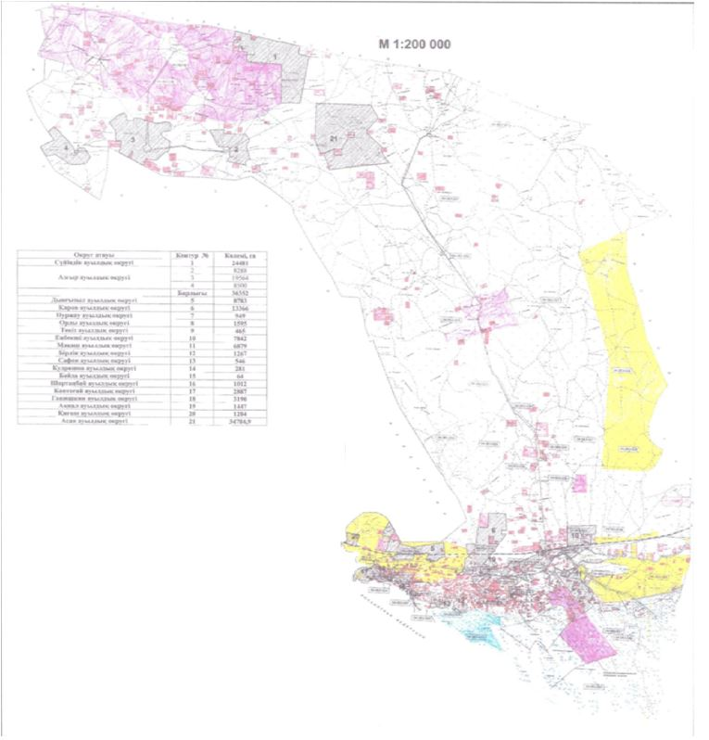

Приложение 2
к Плану по управлению
пастбищами и их использованию
по Курмангазинскому району
на 2018-2019 годы
Приемлемые схемы пастбищеоборотов

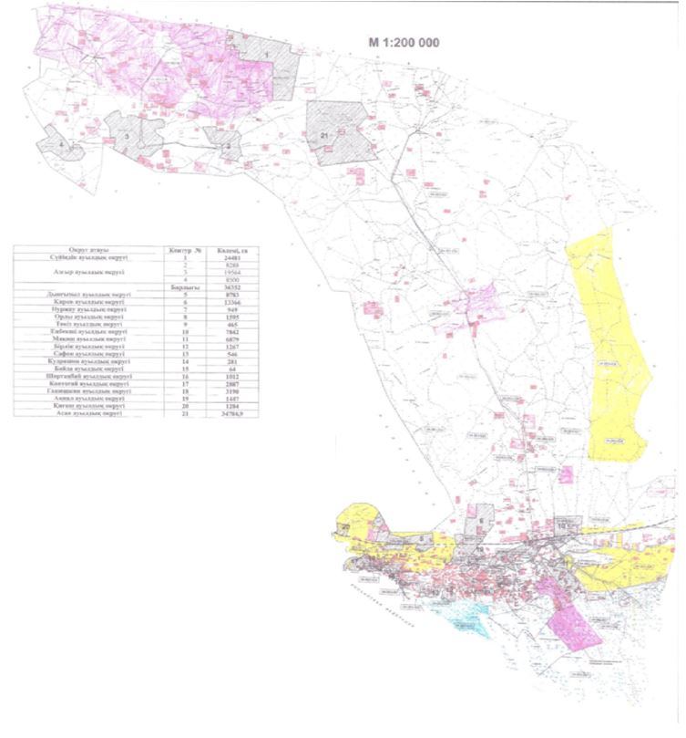

Приложение 3
к Плану по управлению
пастбищами и их использованию
по Курмангазинскому району
на 2018-2019 годы
Карта с обозначением внешних и внутренних границ и площадей пастбищ, в том числе сезонных, объектов пастбищной инфраструктуры

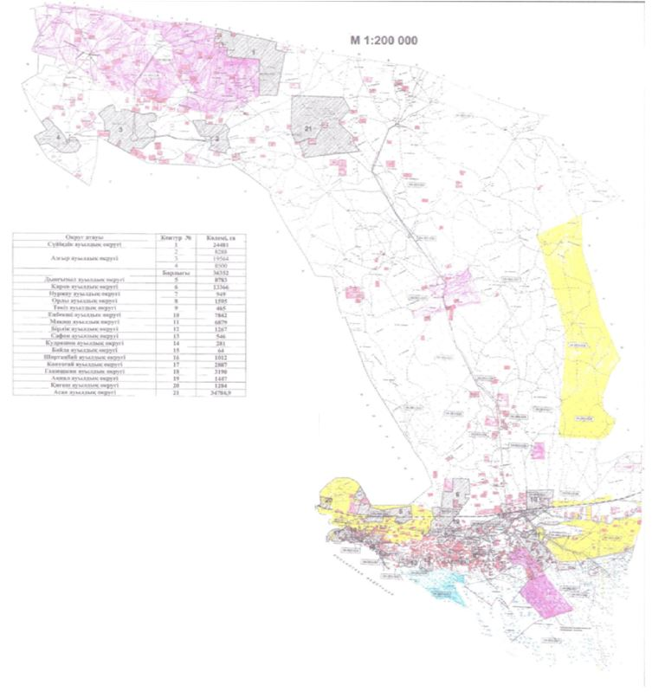

Приложение 4
к Плану по управлению
пастбищами и их использованию
по Курмангазинскому району
на 2018-2019 годы
Схема доступа пастбищепользователей к водоисточникам (озерам, рекам, прудам, копаням, оросительным или обводнительным каналам, трубчатым или шахтным колодцам), составленная согласно норме потребления воды

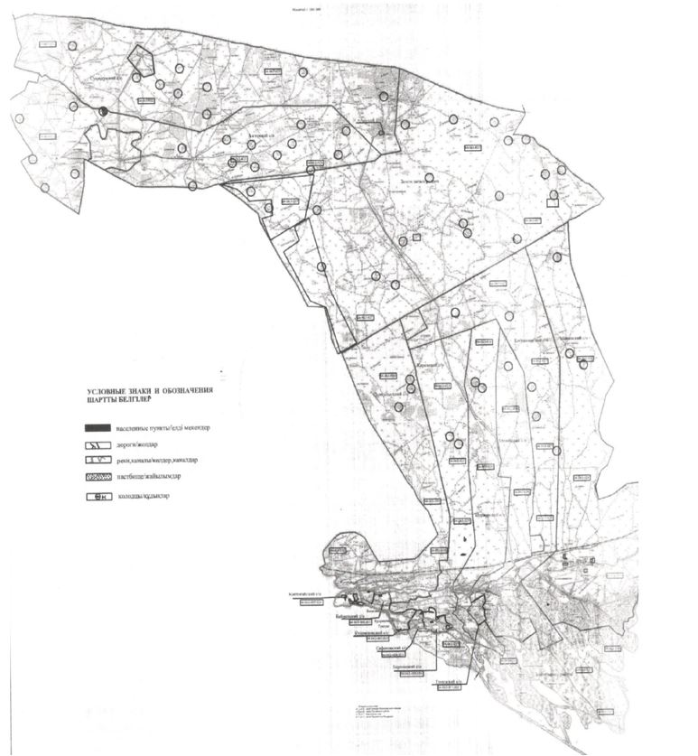

Приложение 5
к Плану по управлению
пастбищами и их использованию
по Курмангазинскому району
на 2018-2019 годы
Схема перераспределения пастбищ для размещения поголовья сельскохозяйственных животных физических и (или) юридических лиц, у которых отсутствуют пастбища, и перемещения его на предоставляемые пастбища

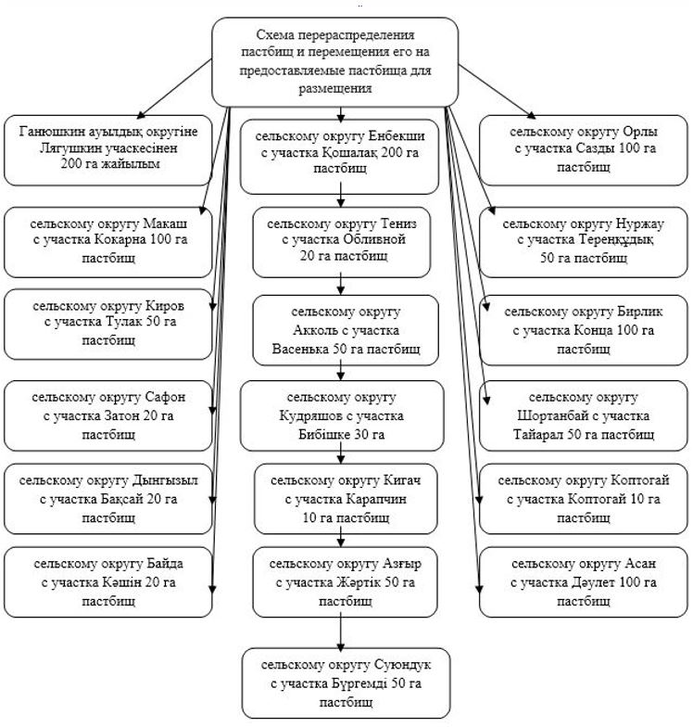

Приложение 6
к Плану по управлению
пастбищами и их использованию
по Курмангазинскому району
на 2018-2019 годы
Схема размещения поголовья сельскохозяйственных животных на отгонных пастбищах физических и (или) юридических лиц, не обеспеченных пастбищами, расположенными в сельских округах

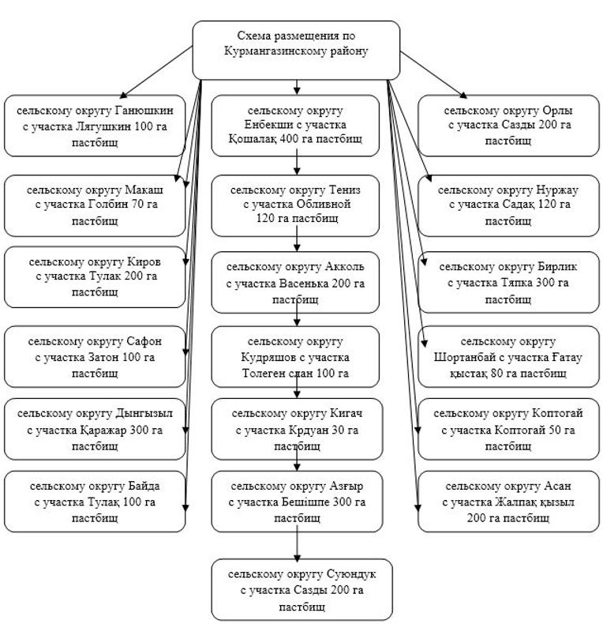

Приложение 7
к Плану по управлению
пастбищами и их использованию
по Курмангазинскому району
на 2018-2019 годы
Календарный график по использованию пастбищ, определяющие сезонные маршруты выпаса и отгона сельскохозяйственных животных

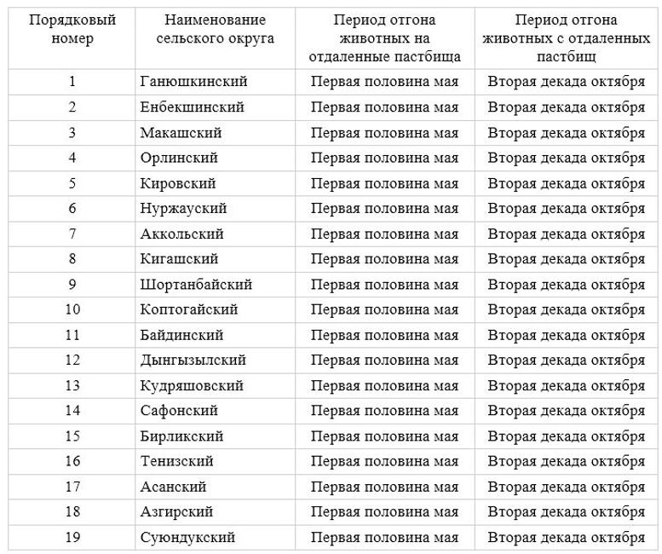

Длительность пастбищного периода связана с почвенно-климатической зоной, видами сельскохозяйственных животных, а также урожайностью пастбищ в умеренно сухих на ковыльно – типчаково – полынных степях – составляет 180-200 дней.
В данном случае продолжительность выпаса для крупного рогатого скота, мелкого рогатого скота, лошадей и верблюдов связана с максимальной глубиной снежного покрова с плотностью снега и другими факторами.

© 2012. РГП на ПХВ «Институт законодательства и правовой информации Республики Казахстан» Министерства юстиции Республики Казахстан

